
LE PORTUGAL

L'an passé pendant les vacances de Février ,je suis allé au Portugal,un pays que je ne connaissais pas,j'ai découvert la ville de Lisbonne que j'ai adoré.Je vais vous faire voyager en vous racontant tous ce que j'ai pu découvrir de ce Pays.

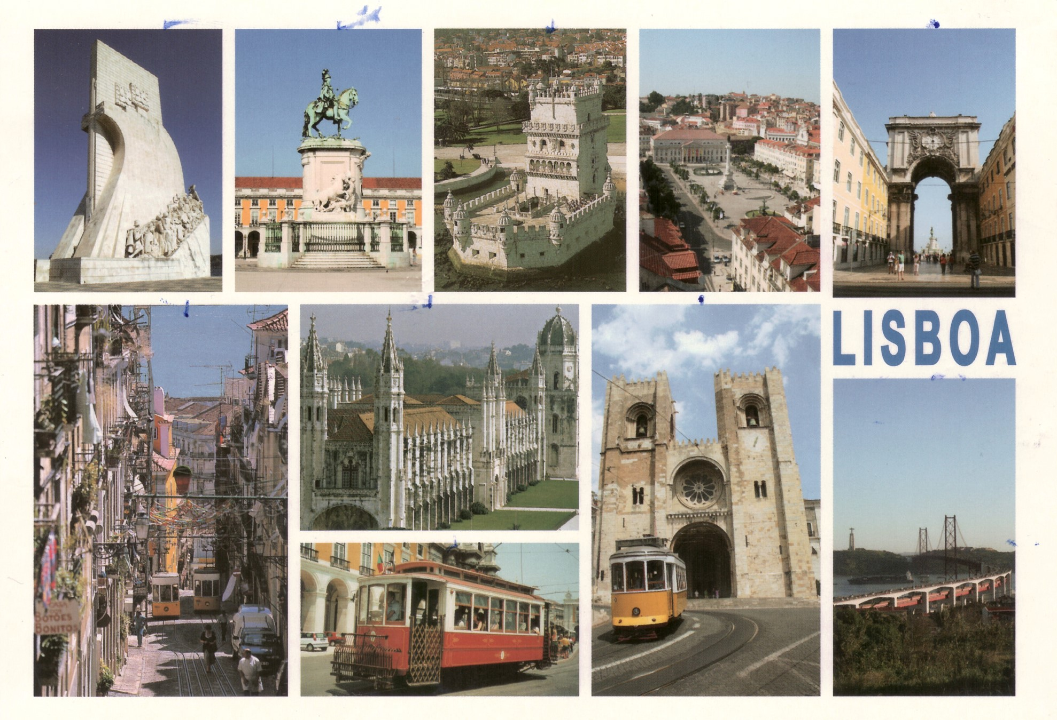
A mon arrivée a Lisbonne j'ai trouvé cette ville magnifique ensoleillée avec l'odeur de plage. Lisbonne est entouré de monuments historiques dont la tour de Belem qui est une tour défensive médiévale elle a comme particularité d'être dans l'eau au bord du Tage en fonction des marées. Par contre le bord du Tage m'a déçu par tous les déchets (bouteilles capsules...) qui se trouvaient sur les pierres le long de la tour de Belem. J'ai visité le Château de Saint Georges qui se trouve au fond d'une ruelle. Autour du château c'est un en ruine mais dès que j'ai passé l'entrée du château je l'ai trouvé magnifique, le reste du château est entier, je suis monté en haut des tours.
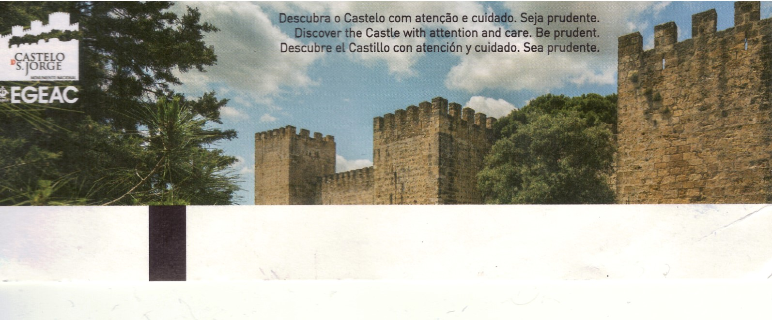
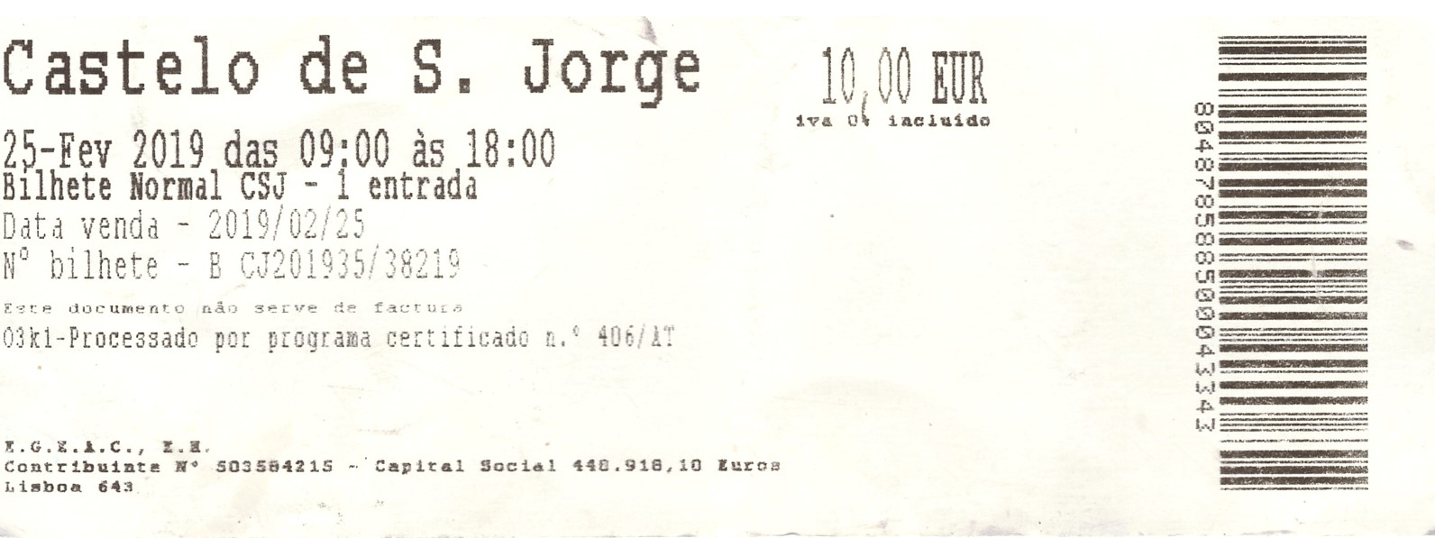

J'ai pris le tramway qui est orange ou rouge,il fait le tour de Lisbonne,il est complètement différents du tramway de Lyon, il est vieux et il secoue c'est ce que j'ai aimé.

Au Portugal il y a beaucoup de restaurants, à Belem j'ai mangé des petits flans qui s'appel Pasteis de nata, c'était délicieux. A Lisbonne J'ai mangé un melon portuguais avec un succulent jambon sec,le melon était très sucré.A l'hôtel a Lisbonne j'ai mangé du chorizo qui était bon mais un tout petit fort ,j'aime ce qui épicés. Dans cet hôtel le coca et l'orangina étaient a volonté c'était tellement bon.
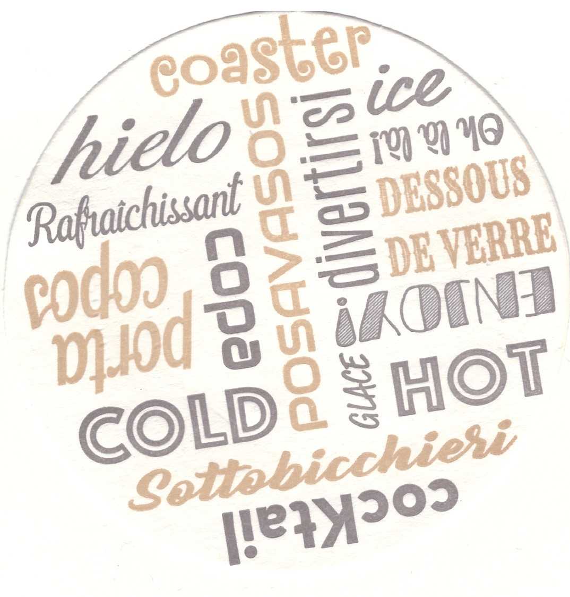

Je suis allé a la plage de Lacos, au début le sable était fin et plus j’avançais vers l'eau et plus le sable était granuleux. Le portugal est un pays magnifique , ça donne tous les jours envie de se promener .J'ai ressentis que les gens étaient joyeux Quand j'allais me coucher ,je pensais à ce que j'allais faire le lendemain matin : aller à la plage pour me baigner

Lors de ce voyage j'étais joyeux, j'ai qu'une envie de retourner au Portugal pour découvrir d'autres villes, plages et montagnes de l'Algarve.

Rédaction de Noan DAMAY-DULUC
5ème5

